Шурпи́н Федор Саввич  (1904–1972) – художник, Лауреат Государственной премии СССР (1949), Заслуженный деятель искусств РСФСР (1954), основатель картинной галереи в посёлке Шумячи (1969).

Федор Саввич Шурпин родился 14 (27) сентября 1904 года в деревне Кирякинка ныне Шумячского района Смоленской области в крестьянской семье. Учился на рабочем факультете искусств (1923–1925), затем на факультете живописи ВХУТЕИН (Высший художественно-технический институт) (1925–1931).

С 1929 г. участвовал в выставках АХР (Ассоциация художников революции). Известность молодому художнику приносит картина «Краснознаменка» (1933). В 1938 году Шурпин начал работать над картиной «Год 19-й »**.** Картина эта, как и множество его работ, была написана в трёх вариантах, окончательный вариант – в 1966 году. Темой картины является один из эпизодов Гражданской войны.

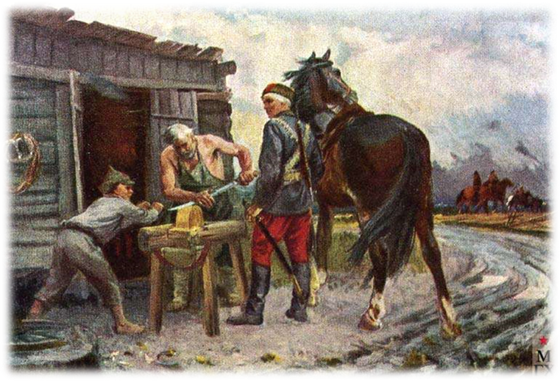

*«Год 19-й »*

Во время Великой Отечественной войны создал несколько тематических картин и портретов: «Прифронтовая дорога» (1941), «После боя» (1941), «В войну» (1941), «Портрет лётчика Струкова» (1942), «Письмо с фронта» (1942), «Весна ранняя» (1943), «Возрождение» (1943) и др.

В послевоенные годы Федор Шурпин становится знаменитым и успешным художником. В 1948 году он создаёт одну из самых известных картин эпохи соцреализма - «Утро нашей Родины». Эта работа имела значительный успех у публики и признание искусствоведов, она многократно копировалась художниками, репродуцировалась сотнями тысяч, выпускалась в виде открыток и плакатов огромными тиражами. В 1949 году за картину «Утро нашей Родины» Федор Шурпин был удостоен Государственной премии СССР второй степени. Картина «Утро нашей Родины» была приобретена Государственной Третьяковской галереей.

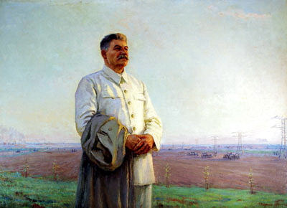

*«Утро нашей Родины»*

Таланту художника подвластны все жанры. Ф. С. Шурпин автор исторических и бытовых композиций, портретов, пейзажей, натюрмортов. Любовь к родной земле, жизнелюбие, тонкий лиризм, высокое профессиональное мастерство живут в его полотнах. Художник часто приезжал на родину, жил и работал в д. Рудня (ныне Ершичского района).

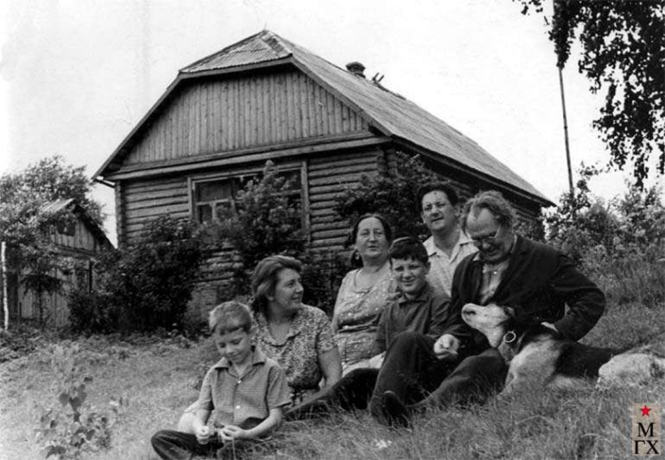

*Ф. С. Шурпин с женой и семьей сына Дмитрия*

*(д. Рудня)*

Федор Саввич работает без устали, одновременно над несколькими холстами. Так написаны картины «Звеньевая», «Радость материнства», «На родине», «Память народная» («Радуница»).

«Память народная» – наиболее значительная из последних картин, над которыми Федор Саввич работал в 60-е годы.

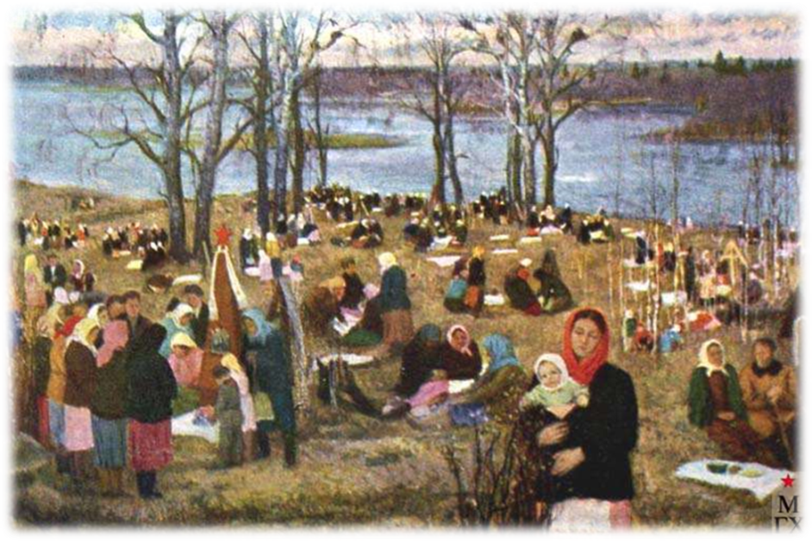

*«Память народная»*

19 апреля 1969 года в культурной жизни Шумячского района произошло знаменательное событие: по инициативе художника в посёлке Шумячи была открыта Картинная галерея, основой которой стала подаренная Ф. С. Шурпиным коллекция картин, состоящая из 50-и работ. Впоследствии галерея вошла в состав художественного отдела Шумячского художественно-краеведческого музея.

Подаренное собрание картин – художественный памятник Федора Саввича малой Родине.

Федор Саввич Шурпин, внёс неоценимый вклад в русскую живопись, в развитие культуры своей малой Родины.

Умер Федор Саввич Шурпин 8 января 1972 года. Похоронен на Ваганьковском кладбище в Москве.

Познакомиться с творчеством художника вы можете, посетив Шумячский художественно-краеведческий музей по адресу: Смоленская область, п. Шумячи, ул. Советская, д. 83.

Режим работы: понедельник – пятница: с 9.00 до 18.00,

Выходной: суббота, воскресенье.

**Тел для справок 8(48133) 4-15-73**

**Вся информация о Шумячском художественно-краеведческом музее на сайте** <http://shumyachi.museum67.ru/>